**Дата:** 31.03.2022 **Урок:** фізична культура **Клас:** 4

**Тема уроку: *Організаційні вправи, загальнорозвивальні вправи. Різновиди ходьби та бігу. Вправи з великим м'ячем: елементи баскетболу (тримання, передачі м'яча, ловіння м'яча, ведення м'яча). Рухлива гра «Танцювальна фігура, замри!»***

**Завдання уроку:**

1. Повторити правила поведінки під час виконання фізичних вправ вдома.

2. Удосконалювати вміння виконувати загальнорозвивальні вправи на місці.

3. Формувати знання технік виконання вправ з великим м’ячем.

4. Сприяти вихованню свідомого ставлення до занять фізичною культурою.

**Опорний конспект**

**І. ВСТУПНА ЧАСТИНА**

**1. Правила техніки безпеки під час занять спортом в домашніх умовах.**

[***https://youtu.be/TrvqidMnV6A***](https://youtu.be/TrvqidMnV6A)

**ІІ. ОСНОВНА ЧАСТИНА**

**1. Організаційні вправи, загальнорозвивальні вправи**

[***https://youtu.be/UeEhWIlxS3Y***](https://youtu.be/UeEhWIlxS3Y)

**2. Різновиди ходьби.**

[***https://youtu.be/OO-_a_qHkSw***](https://youtu.be/OO-_a_qHkSw)

**3. Бігові вправи.**

[***https://youtu.be/BwnmSwHb40I***](https://youtu.be/BwnmSwHb40I)

**4. Вправи з великим м'ячем: елементи баскетболу (тримання, передачі**

**м'яча, ловіння м'яча, ведення м'яча).**

[***https://youtu.be/zlxxNAiH42o***](https://youtu.be/zlxxNAiH42o)

[***https://youtu.be/ddBTIqfV5A***](https://youtu.be/ddBTIqfV5A)

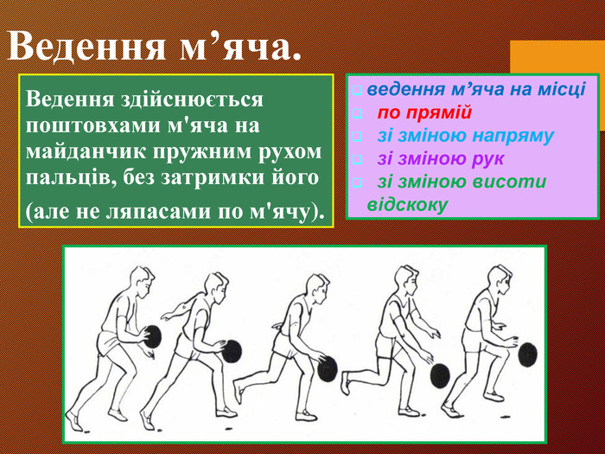

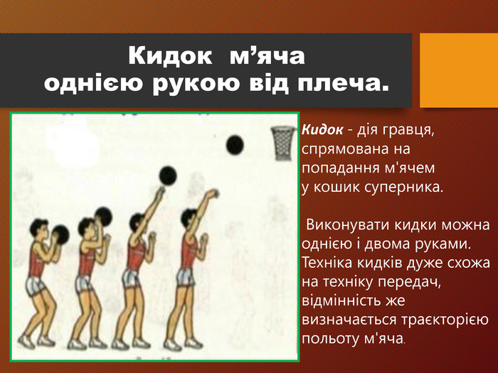

**ІІІ. ЗАКЛЮЧНА ЧАСТИНА**

**1. Танцювальна руханка**

Замість гри виконайте веселі руханки.

[***https://youtu.be/Lf0YdjKvGHM***](https://youtu.be/Lf0YdjKvGHM)

[***https://youtu.be/3sg5oJQmlBY***](https://youtu.be/3sg5oJQmlBY)

***Бажаю вам гарного настрою і міцного здоров’я!***